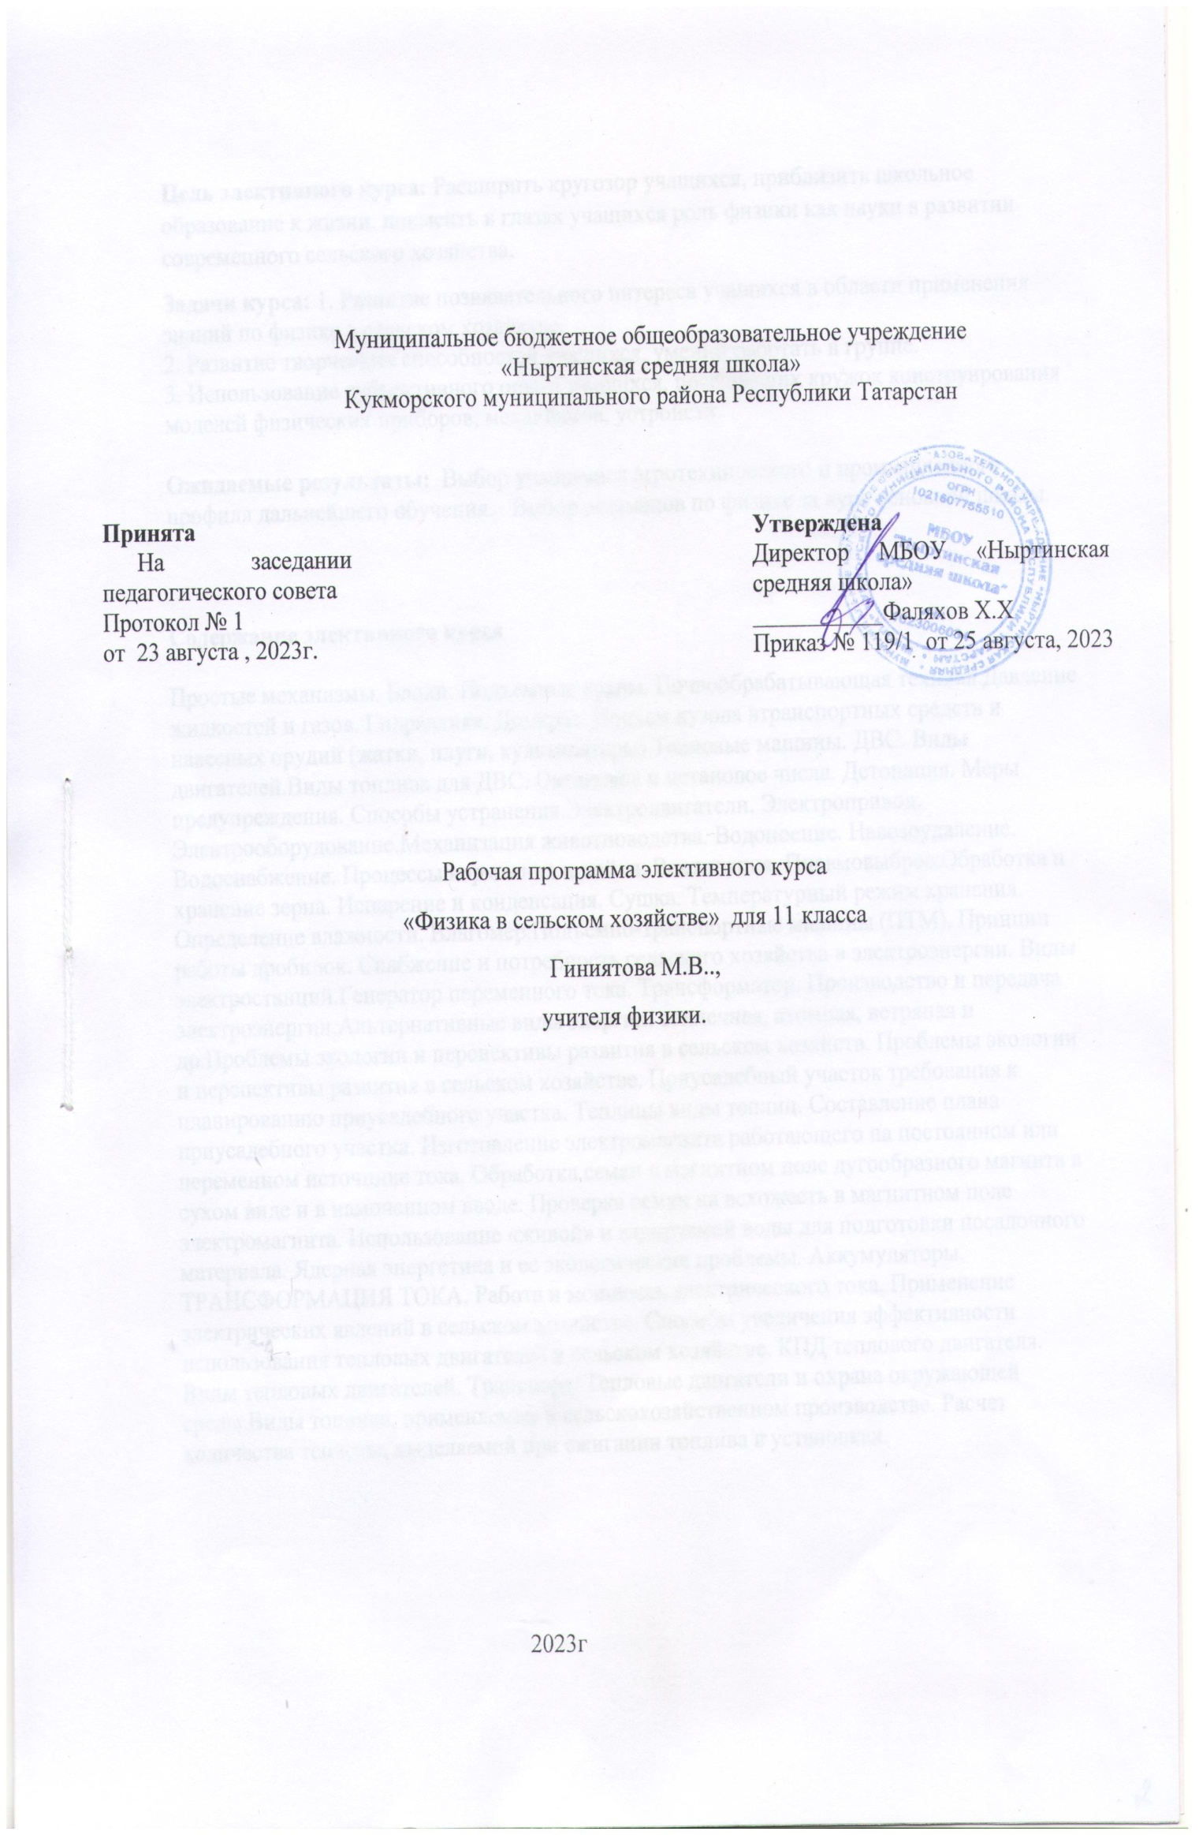
Муниципальное бюджетное общеобразовательное учреждение
«Ныртинская средняя школа»
Кукморского муниципального района Республики Татарстан

Принята  На заседании педагогического совета  Протокол № 1  от 23 августа , 2023г. |  | Утверждена  Директор МБОУ «Ныртинская средняя школа»  ___________Фаляхов Х.Х  Приказ №119/1 от 25 августа, 2023 г.

Рабочая программа элективного курса
«Физика в сельском хозяйстве» для 11 класса
Гиниятова М.В..,
учителя физики.

2023г

Цель элективного курса: Расширить кругозор учащихся, приблизить школьное образование к жизни, повысить в глазах учащихся роль физики как науки в развитии современного сельского хозяйства.
Задачи курса: 1. Развитие познавательного интереса учащихся в области применения знаний по физике в сельском хозяйстве.
2. Развитие творческих способностей учащихся, умений работать в группе.
3. Использование субъективного опыта учащихся, посещавших кружок конструирования моделей физических приборов, механизмов, устройств.
Ожидаемые результаты: Выбор учащимися агротехнического и промышленного профиля дальнейшего обучения. Выбор экзаменов по физике за курс основной школы.

Содержание элективного курса
Простые механизмы. Блоки. Подъемные краны. Почвообрабатывающая техника.Давление жидкостей и газов. Гидравлика. Домкрат. Подъем кузова втранспортных средств и навесных орудий (жатки, плуги, культиваторы).Тепловые машины. ДВС. Виды двигателей.Виды топлива для ДВС. Октановое и цетановое числа. Детонация. Меры предупреждения. Способы устранения.Электродвигатели. Электропривод. Электрооборудование.Механизация животноводства. Водопоение. Навозоудаление. Водоснабжение. Процессы кормления и дойки. Вентиляция. Пневмовыброс.Обработка и хранение зерна. Испарение и конденсация. Сушка. Температурный режим хранения. Определение влажности. Влагомер.Подъемно-транспортные машины (ПТМ). Принцип работы дробилок. Снабжение и потребность сельского хозяйства в электроэнергии. Виды электростанций.Генератор переменного тока. Трансформатор. Производство и передача электроэнергии.Альтернативные виды энергии: солнечная, атомная, ветряная и др.Проблемы экологии и перспективы развития в сельском хозяйств. Проблемы экологии и перспективы развития в сельском хозяйстве. Приусадебный участок требования к планированию приусадебного участка. Теплицы виды теплиц. Составление плана приусадебного участка. Изготовление электромагнита работающего на постоянном или переменном источнике тока. Обработка семян в магнитном поле дугообразного магнита в сухом виде и в намоченном вводе. Проверка семян на всхожесть в магнитном поле электромагнита. Использование «живой» и аэрируемой воды для подготовки посадочного материала. Ядерная энергетика и ее экологические проблемы. Аккумуляторы. ТРАНСФОРМАЦИЯ ТОКА. Работа и мощность электрического тока. Применение электрических явлений в сельском хозяйстве. Способы увеличения эффективности использования тепловых двигателей в сельском хозяйстве. КПД теплового двигателя. Виды тепловых двигателей. Транспорт. Тепловые двигатели и охрана окружающей среды.Виды топлива, применяемые в сельскохозяйственном производстве. Расчет количества теплоты, выделяемой при сжигании топлива в установках.

Календарно-тематическоепланирование
№ п/п | Темы курса | Датапроведения
№ п/п | Темы курса | Планируемая | Фактическая |  |  | Примичание
1 | Простые механизмы. Блоки. Подъемные краны. Почвообрабатывающаятехника. | 07.09.2023
2 | Давление жидкостей и газов. Гидравлика. Домкрат. Подъем кузова автранспортных средств и навесных орудий (жатки, плуги, культиваторы). | 14.09.2023
3 | Тепловые машины. ДВС. Виды двигателей.Посещение автопредприятия | 21.09.2023
4 | Виды топлива для ДВС. Октановое и цетановое числа. Детонация. Меры предупреждения. Способы устранения | 28.09.2023
5 | Экскурсия на АЗС или нефтебазу | 05.10.2023
6 | Электродвигатели. Электропривод. Электрооборудование. | 12.10.2023
7 | Посещение ремонтных мастерских | 19.10.2023
8 | Механизация животноводства. Водопоение. Навозоудаление. Водоснабжение. Процессыкормления и дойки. Вентиляция. Пневмовыброс. | 26.10.2023
9 | ПосещениеМолочно – товарной фермы | 09.11.2023
10 | Обработка и хранение зерна. Испарение и конденсация. Сушка. Температурный режим хранения. Определение влажности. Влагомер. | 16.11.2023
11 | Подъемно-транспортные машины (ПТМ). Принцип работы дробилок. Посещениекомбикормовогозавода. | 23.11.2023
12 | Посещение центрального тока или элеватора | 30.11.2023
13 | Снабжение и потребность сельского хозяйства в электроэнергии. Видыэлектростанций. | 07.12.2023
14 | Генератор переменного тока. Трансформатор. Производство и передача электроэнергии. Альтернативные виды энергии: солнечная, атомная, ветряная и др. | 14.12.2023
15 | Повторение. Простые механизмы. Блоки. Подъемные краны. Почвообрабатывающая техника. Давление жидкостей и газов. Гидравлика. | 21.12.2023
16 | Давление жидкостей и газов. Гидравлика. | 28.12.2023
17 | Проблемы экологии и перспективы развития в сельском хозяйстве | 11.01.2024
18 | Приусадебный участок, требования к планированию приусадебного участка | 18.01.2024
19 | Теплицы,виды теплиц | 25.01.2024
20 | Составление плана приусадебного участка | 01.02.2024
21 | Изготовление электромагнита, работающего на постоянном или переменном источнике тока | 08.02.2024
22 | Проверка семян на всхожесть в магнитном поле электромагнита | 15.02.2024
23 | Обработка семян в магнитном поле дугообразного магнита в сухом виде и внамоченном вводе | 22.02.2024
24 | Конструирование теплицы | 07.03.2024
25 | Использование «живой» и аэрируемой воды для подготовки посадочного материала | 14.03.2024
26 | Виды топлива, применяемые в сельскохозяйственном производстве. Расчет количества теплоты, выделяемой при сжигании топлива в установках | 21.03.2024
27 | КПД теплового двигателя. Виды тепловых двигателей. Транспорт. Тепловые двигатели и охрана окружающей среды | 04.04.2024
28 |  | 11.04.2024
  Способы увеличения эффективности использования тепловых двигателей в сельском хозяйстве.
29 | Влажность воздуха и ее измерение. Формулы для ее расчета. Значение влажности воздуха в природе и в человеческом обществе. | 18.04.2024
30 | Работа и мощность электрического тока. Применение электрических явлений в сельском хозяйстве. | 25.04.2024
31 | Аккумуляторы. ТРАНСФОРМАЦИЯ ТОКА | 02.05.2024
32 | Ядерная энергетика и ее экологические проблемы | 09.05.2024
33 | Защита реферата | 16.05.2024
34 | Подведение итогов | 23.05.2024

Темы рефератов по физике.
История физики
1. Значение статического электричества в науке и технике.
2. Электроизмерительные приборы.
3. Тепловые машины и развитие техники.
4. Гроза как электрическое явление.
5. О магните, магнитных телах и большом магните Земли.
6. Электричество в быту.
7. Простые механизмы и их применение.
8. Трение – наш «друг» и «враг».
9. Вес – очень знакомое слово.
10. Глаз. Зрение. Очки.
11. Колебания, волны, звук и здоровье человека.
12. Теплопередача в природе и технике.
13. Дисперсия – тайна солнечного света.
14. Атом и люди.
15. Современное воздухоплавание.
16. Мы живем на дне океана (атмосферное давление, его измерение и значение).
17. Электродвигатель и другие «профессии» электромагнита.
18. Архимед и его законы.
19. Влажность воздуха и ее значение.
20. Опыты Резерфорда.
21. От водяного колеса до турбины.
22. Природа шаровой молнии.
23. Сила земного притяжения.
24. Источники электрической энергии.
25. Цвет и его свойства.
26. Взаимодействие и силы в природе.
27. Инерция в нашей жизни.
28. Открытие электрона.
29. Старое и новое об элементах и батареях.
30. Мир звуков и красок.
Выдающиеся деятели в области физики
1. А.М.Ампер – основоположник электродинамики
2. Архимед
3. Беккерель Антуан Анри
4. Биофизик Чижевский
5. Вильгельм Конрад РЕНТГЕН. Открытие Х-лучей
6. Генрих Рудольф Герц
7. Жан Батист Жозеф Фурье
8. Жорес Иванович Алферов
9. Кюри
10. Макс Планк
11. Нильс Бор в физике 19-20 вв.
12. Петр Капица
13. Резерфорд
14. Рене Декарт
15. Сэмюэл Финли Бриз Морзе
16. Торричелли Эванджелиста
17. Фарадей
18. Эйнштейн

